18 октября 2018 года в Доме молодёжи прошло ежегодное окружное мероприятие «Выбираем профессию вместе. В этом профориентационном мероприятии приняли участие учащиеся 10 классов. В ходе мероприятия ребята не только познакомились с профессиями летчика, педагога-психолога, инженера и журналиста, но и в увлекательной форме представили свою профессию.
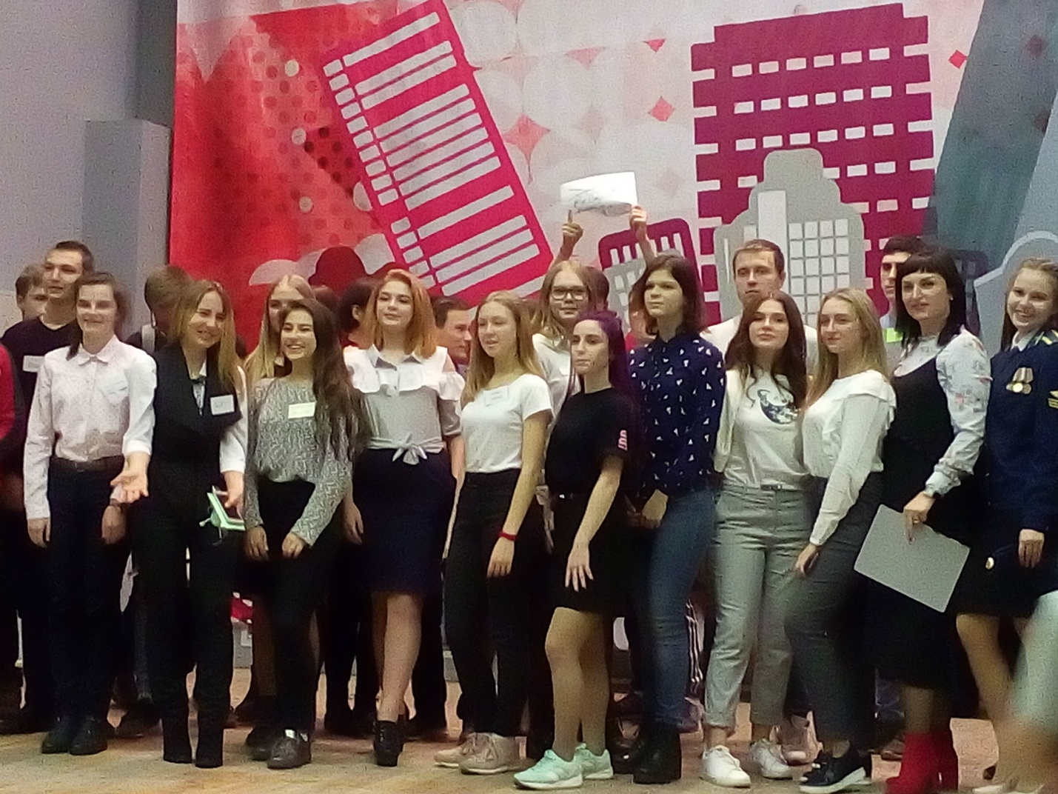

17 октября 2018 года учащиеся 8 «В» класса посетили Медико-гуманитарный колледж. Ребята познакомились с профессией медицинского работника, научились оказывать первую медицинскую помощь.

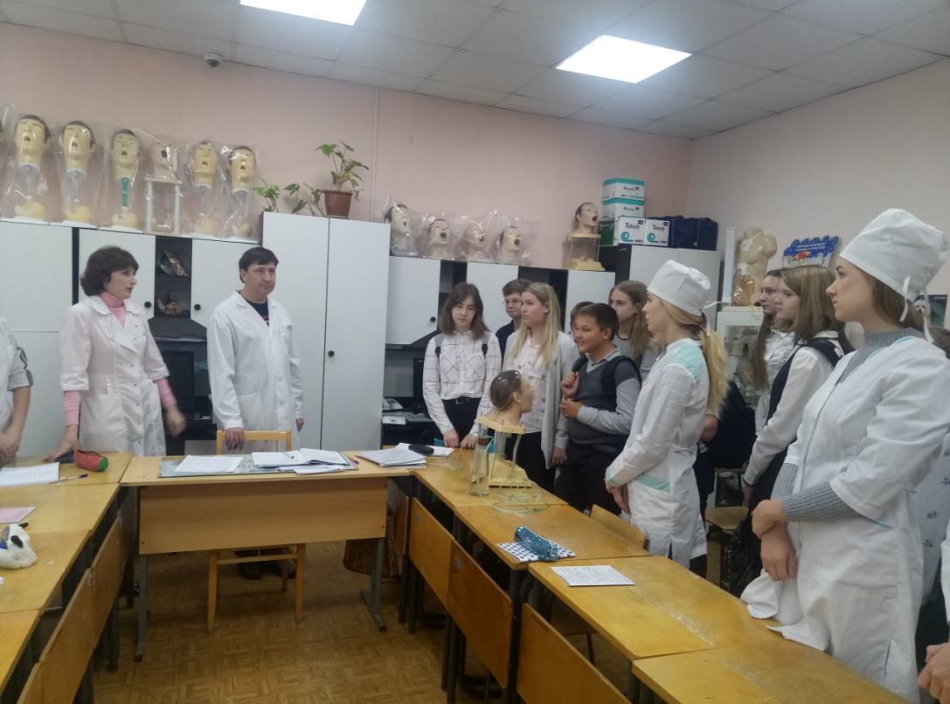

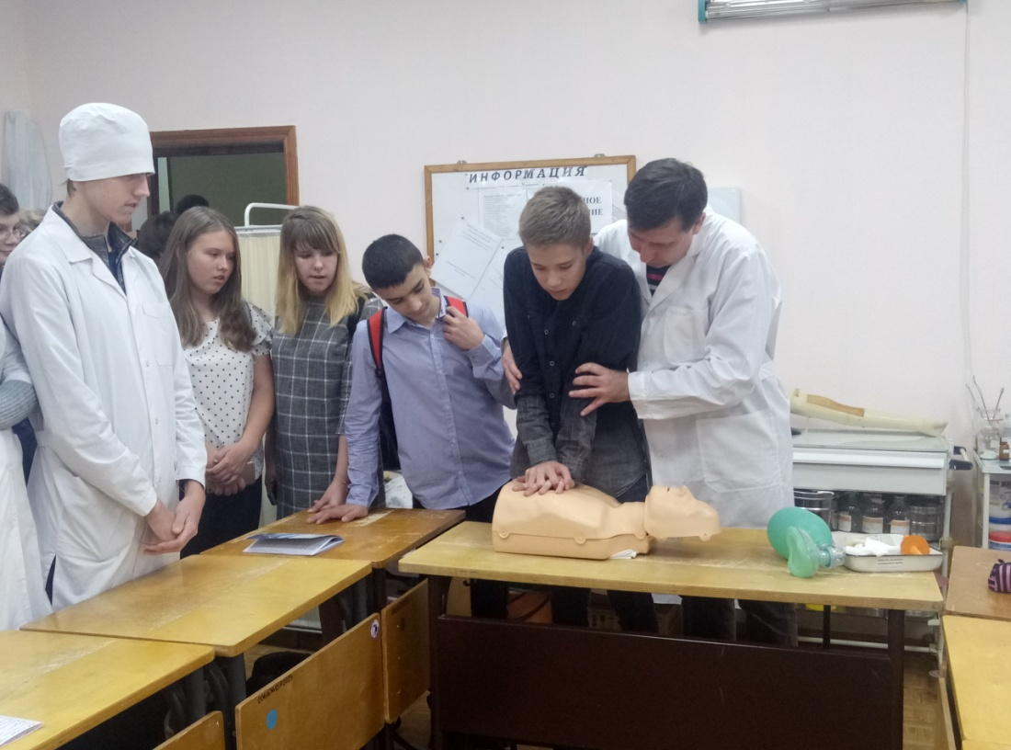

А ребята начальной школы побывали на следующих экскурсиях:
- Хоккейная тренировка
- «В гостях у гончара»
- КТВ «Луч»
- «За кулисами театра»
- Фотовыставка «Поединок с природой»

